**Сеть автомоек**

Описание предметной области:

В городе Х есть сеть автомоек (5-7 шт) и в этом городе постоянные очереди на эти автомойки. Для решения данной проблемы руководство принимает решение о создании сайта, в котором будет реализован функционал:

* Регистрация, авторизация;
* Выбор филиала;
* Выбор времени;
* Выбор услуг (мойка ковриков, химчистка сидений);
* Просмотр истории моек;
* 3 типа учётных записей: Администратор (просмотр всех записей, добавление автомоек, добавление услуг и тд), Работник (выбор автомойки и просмотр записей на выбранную автомойку на текущий день, изменение статуса услуги, регистрация и запись нового клиента), Клиент (выбор времени, места, услуг, просмотр своих записей);
* Система скидок, которые будут автоматически рассчитываться исходя из общей стоимости, оказанных услуг для каждого пользователя.

Сайт т.к. его разработка дешевле и быстрее, чем написание кроссплатформенных приложений. Также любое приложение необходимо установить и скачать, а сайт – нет. Также сайт будет заодно и рекламировать сеть автомоек.

Отслеживать очередь в режиме реального времени нет необходимости, т.к. при нажатии кнопки записаться будет видно ближайшее время.

У каждой записи в автомойку есть: только один пользователь, совершивший эту запись; только один филиал автомойки, выбранный пользователем; дата и время; одна или множество услуг, выбранных пользователем; стоимость услуг; длительность услуг; статус (создана – стандартный статус после создания записи, выполнена – услуги оказаны и оплачены, отменена – клиент отменил запись, пропущена – если клиент не явился в назначенное время). У каждого филиала автомойки есть свой адрес. У каждой услуги есть название, её цена и время оказания. У филиала может временно не быть услуг, также и у услуги может временно не быть филиалов, где её оказывают. У каждой услуги есть длительность и цена, соответственно, при выборе нескольких услуг суммируется их стоимость и время выполнения. Каждый пользователь имеет скидку, на основании суммы его заказов.

Концептуальная схема:

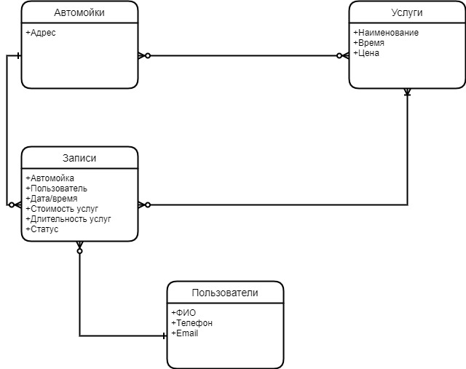

Аналоги:

* webmoika: <https://webmoika.ru/site/mobile>
* rocketwash: <https://www.rocketwash.me/avtolyubitelyam/mobile-app>
* <http://atc-garage.ru>
* formula76: <https://formula76.ru/tireservice/washrecord/>

и тд

Прототип или скетчи интерфейса:

